Dossier d’installation
ICP
Sésame 4.5.0

Version | Date de rédaction | Auteur | Commentaires
1.0 | 13/11/2020 | Morgane ROY | Version initial

Résumé des impacts
interface
- Livraison en production des différentes modifications apportées en recette depuis la livraison du 19/10/2020.-> Cf. BLI
- Mise à jour de l’ensemble des composants (JS/CSS/HTML/JSP/JAVA) de DigitalWorplace, AurionAgenda, et Aurion
AuRION
- Mises à jour de libellés de requêtes en rapport avec des anomalies

Jalios
- Ajouts de nouvelles catégories, portlets etc ….

Table des matières
1 SAUVEGARDES 4
1.1 Arrêt des écritures 4
1.2 Sauvegarder l’application web 5
1.3 Sauvegarde de la bdd 5
2 Pré requis 6
2.1 Sources 6
2.1.1 Recuperer les modules a installer 6
3 Déploiement des modules 7
4 Déverrouillage des écritures. 9
5 Mise à jour de l’Application 11
5.1 Mise à jour des modules 11
5.2 Ajout de nouvelles requêtes 14
5.3 Ajout de nouvelles catégories et portlet 15
5.4 Ajout de l’étude des inscriptions propriété 29
5.5 Vider les caches Jsp TomCats 30
5.6 Changer de cache CSS et JS dans JALIOS 30
5.7 Changer les liens dans les différents modules 31
6 Contrôles post-déploiement 32
7 FIN 33

SAUVEGARDES

Arrêt des écritures

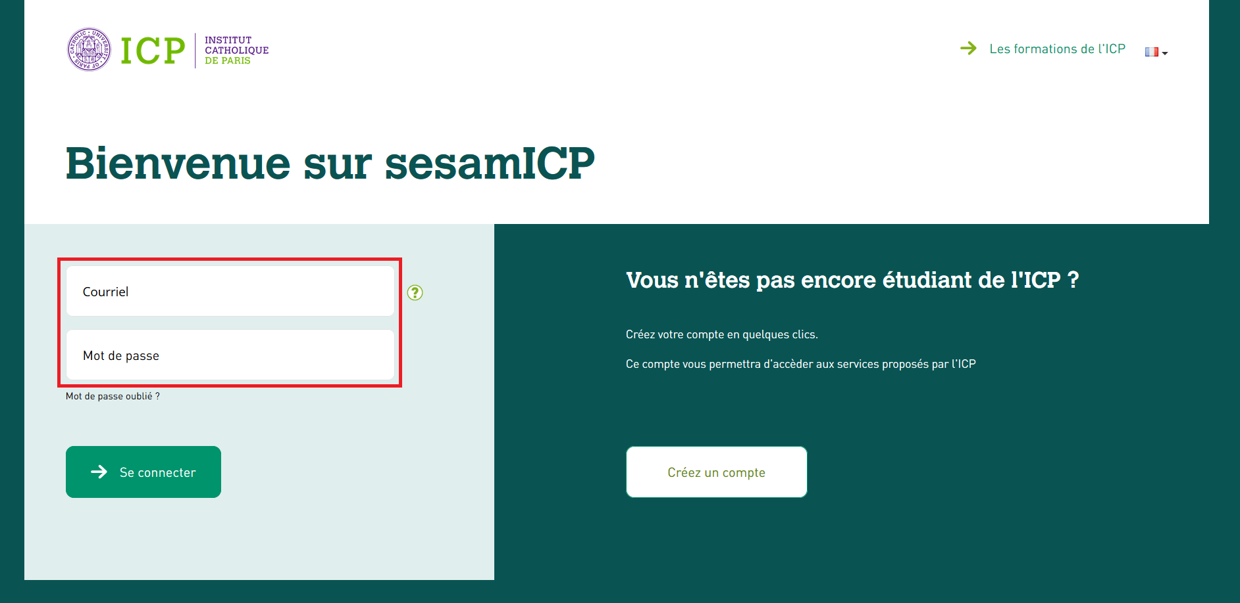 | Étape 1 : Connection à Sésame ICP avec login/MDP Admin pour accéder au back End Jalios.
 | Étape 2 : Accéder à la partie Administration de Jalios
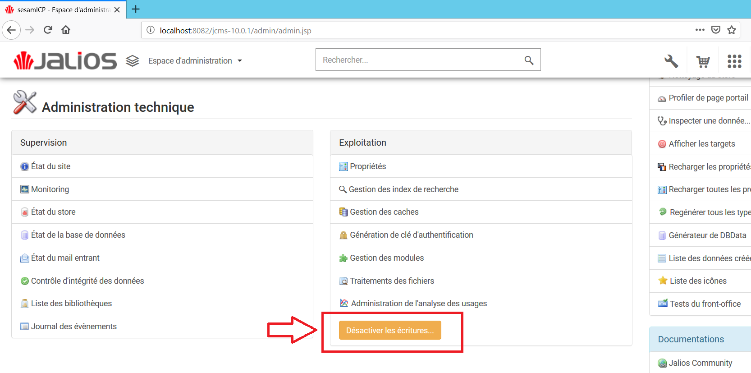 | Étape 3 : Descendre dans la page et Arrêter les écritures
 | Étape 4 : Taper votre message personnalisé ou laisser en natif et confirmer l’arrêt des écritures.
 | Étape 5 : Vérifier que l’arrêt des écritures s’est bien déroulé.

Sauvegarder l’application web
Snapshot complète de la VM avec l’outil Vmware
 | Recette | PP | PROD
Nom VM | SRV-REC-JDP | SRV-PPRD-JDP | SRV-PRD-JDP

Sauvegarde de la bdd
Sauvegarde complète des bdd SQL sur disque local
Répertoire : D:\Backup-BDD-JALIOS
Serveur : SRV-BDD-SQL
 | Recette | PP | PROD
Instance | DWJDPICPREC | DWJDPICPPREPRD | SRV-PRD-JDP

Pré requis

Sources

Recuperer les modules a installer

Les modules suivant seront à installer :

Module | Version
DigitatWorplacePlugin | 4.9.0
AurionPlugin | 4.5.8
AurionAgendaPlugin | 1.1.8

- Ces modules sont présents dans le fichier : D:\CGI\Livraisons\Livraison-13-11-2020\MODULES sur le serveur de Recette

Déploiement des modules

Se connecter avec l’utilisateur administrateur
à l’adresse <environnement>
Accéder à l’interface d’administration de module
/admin/pluginManager.jsp
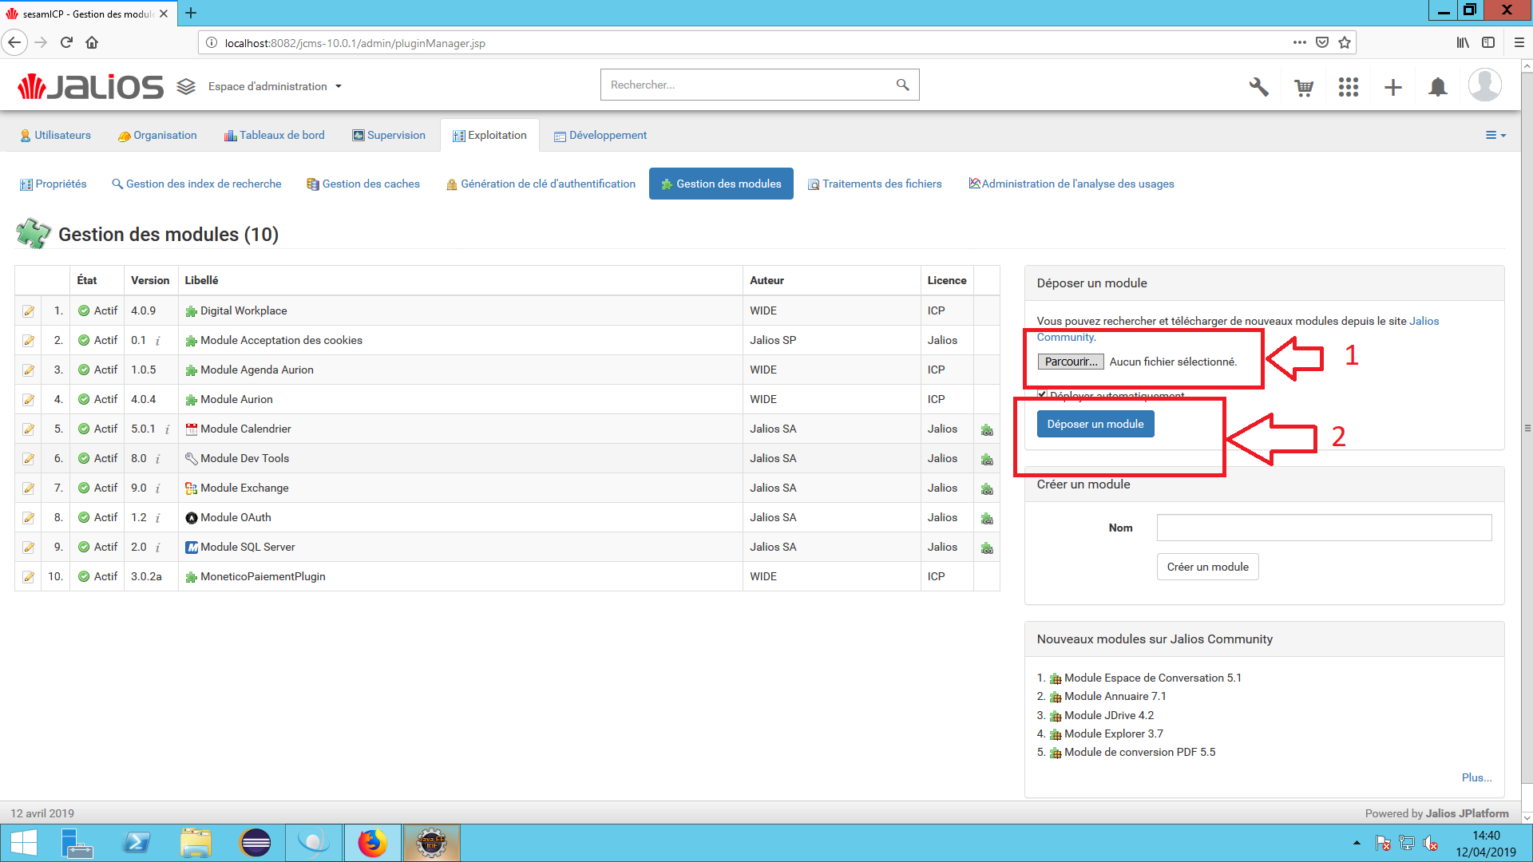 | Pour chacun des modules lister ci-dessus :  Déposer en déployant le module
 | Arrêté l’application / ou le serveur web

Déverrouillage des écritures.
 | Étape 1 : Connection à Sésame ICP avec login/MDP Admin pour accéder au back End Jalios.
 | Étape 2 : Accéder à la partie Administration de Jalios
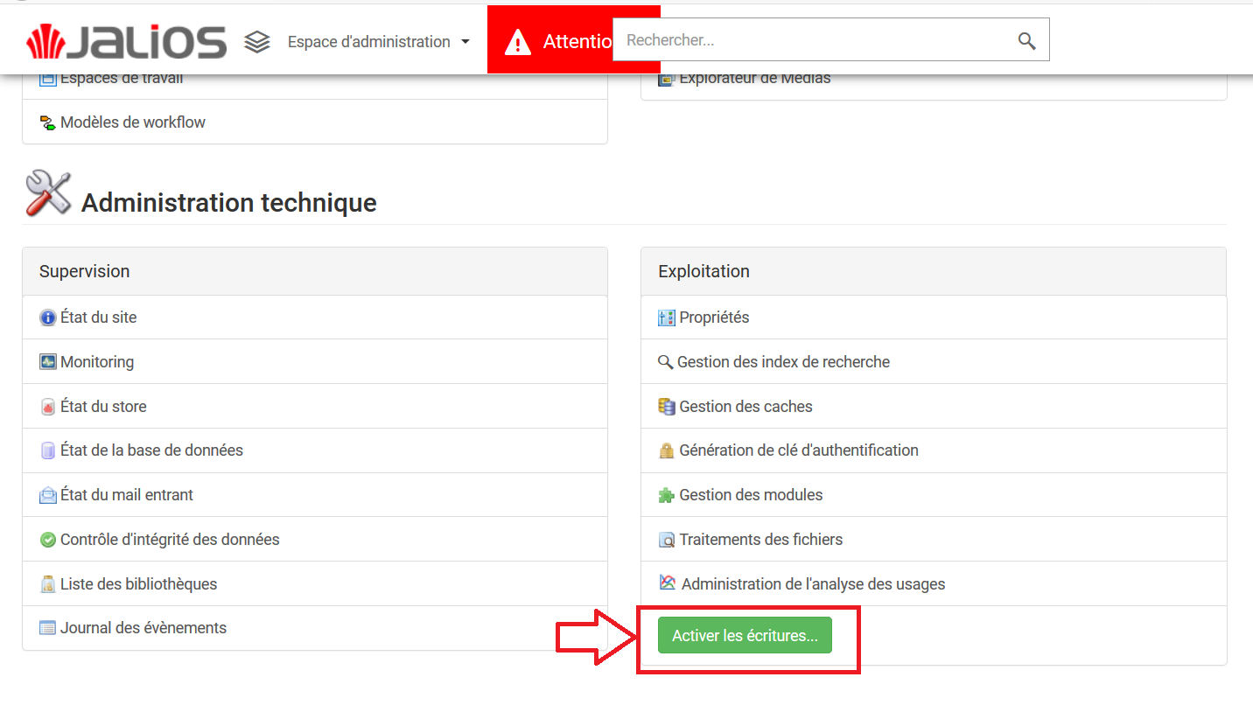 | Étape 3 : Descendre dans la page et Activer les écritures
 | Étape 4 : Confirmer l’activation des écritures.
 | Étape 5 : Vérifier que l’activation des écritures s’est bien déroulé

Mise à jour de l’Application

Mise à jour des modules
 | Vous reconnecter
 | Accéder à chaque module et dans l’onglet paquetage puis version
Sélectionner le dernier paquetage
et faire la mise à jour en bas de page
 | Redémarrer le service
Accéder à l’interface d’administration de module
Et vérifier que tous les modules sont démarrés :
- sans erreur (colonne état)
- dans la bonne version
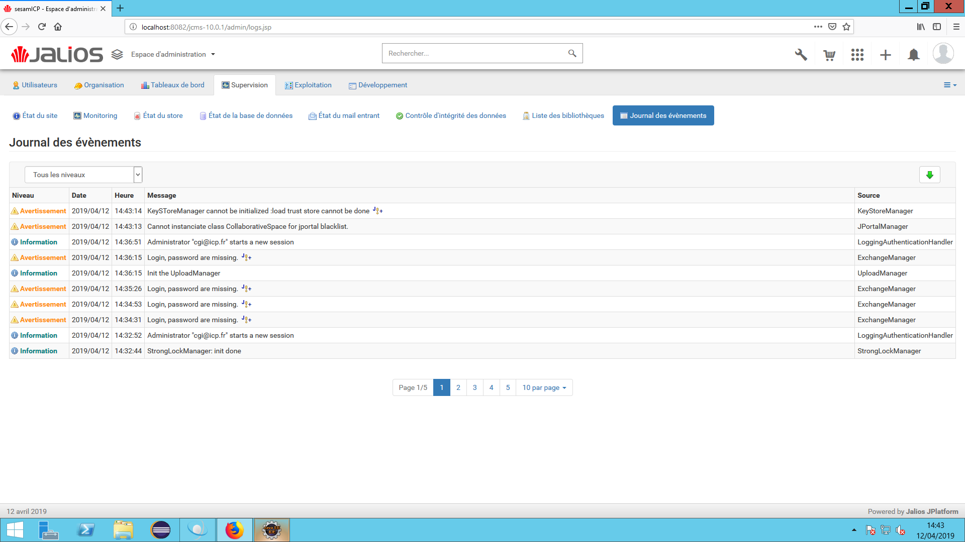 | Vérifier qu’il n’y a aucun message d’erreur dans le journal des évènements  /admin/logs.jsp

Ajout de nouvelles requêtes

WEB-INF/plugins/AurionPlugin/properties/plugin.prop
Ajouter ou modification des requêtes avec les id présent sur Aurion prod s’ils sont différents :
# PORTAIL - Individu par id
jcmsplugin.aurion.rest.favori.id.individu_by_id: 46667197

# 19.0 - Document Individu par id
jcmsplugin.aurion.rest.favori.id.doc_individu_by_id: 22712846

#[13.0] Liste intervention a venir par id Individu
jcmsplugin.aurion.rest.favori.id.liste_intervention_a_venir_apprenant : 25567024

#[13.0] Liste intervention avec lien moodle par id Individu
jcmsplugin.aurion.rest.favori.id.liste_intervention_avec_lien_moodle_apprenant : 46680011

#[13.0] Liste intervention a venir par id Individu Intervenant
jcmsplugin.aurion.rest.favori.id.liste_intervention_a_venir_intervenant : 46680008

# [19.0] Liste des programmes par apprenant
jcmsplugin.aurion.rest.favori.id.programmeapprenant: 46633535

# [19.0] Documents pedagogiques
jcmsplugin.aurion.rest.favori.id.documentpedagogique: 46633533

# [19.0] Liste des documents par individu
jcmsplugin.aurion.rest.favori.id.docbyindividu: 46667195

# ------------- Saisie des notes -------------------------
# - [17.0] Liste des épreuves par cours et par intervenant
jcmsplugin.aurion.rest.favori.id.liste_epreuves_par_cours_et_par_intervenant: 43520721
# - [17.0] Liste des apprenants par épreuves
jcmsplugin.aurion.rest.favori.id.liste_apprenants_par_epreuves:43521477

# - [17.0] Liste des épreuves (test)
jcmsplugin.aurion.rest.favori.id.liste_epreuves_test:37324629

Ajout de nouvelles catégories et portlet
Dans un premier temps, enlever la fiche étudiant et l’étude des candidatures des portlets
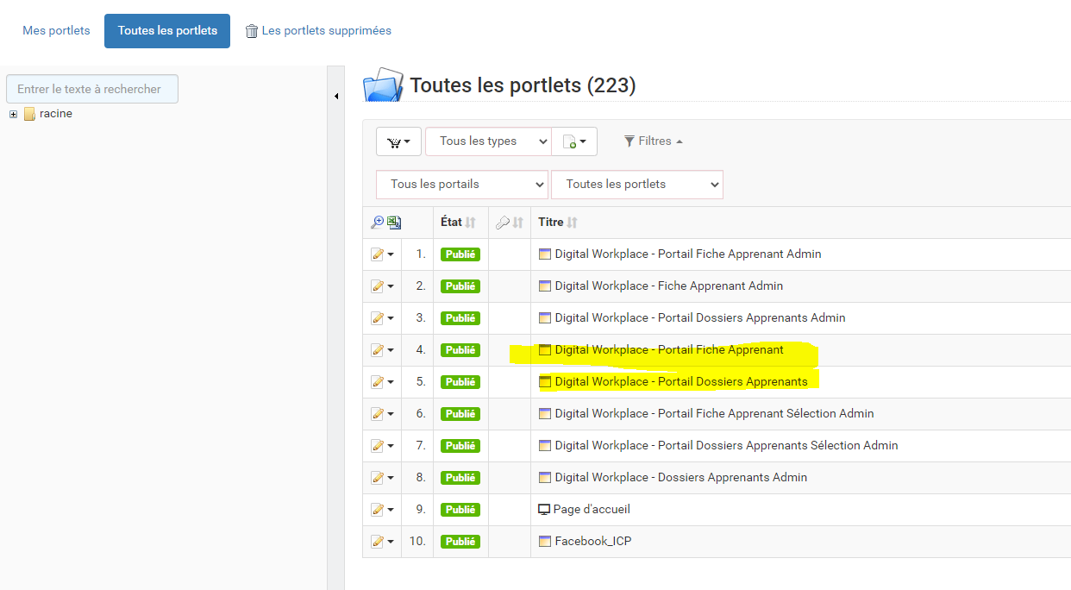
Ces deux portlets ne doivent plus qu’être lié à une seule catégorie (celle de l’étude de candidature) comme ci-dessous :
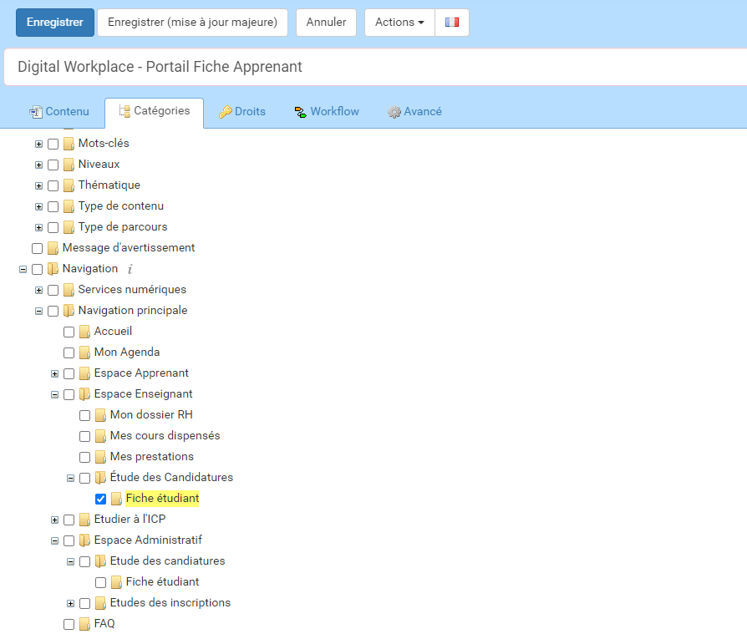
Sur Sésam, dans l’espace de travail crée une nouvelle catégorie dans la catégorie déjà présente « espace Apprenant » comme présent sur recette
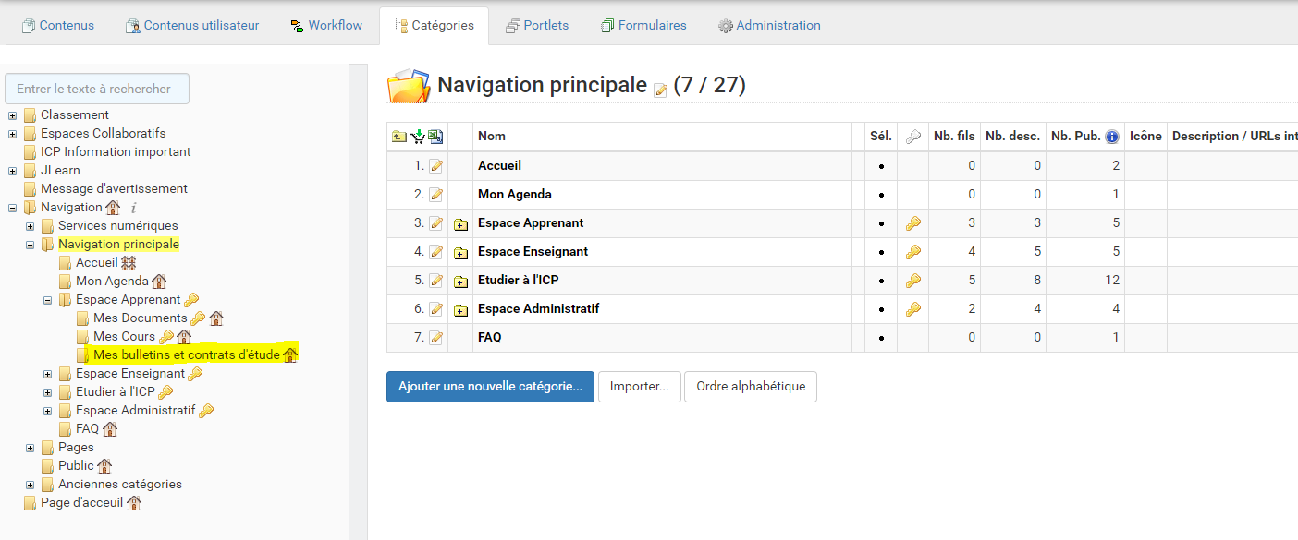
Créer une nouvelle catégorie dans « Navigation principal comme ceci :
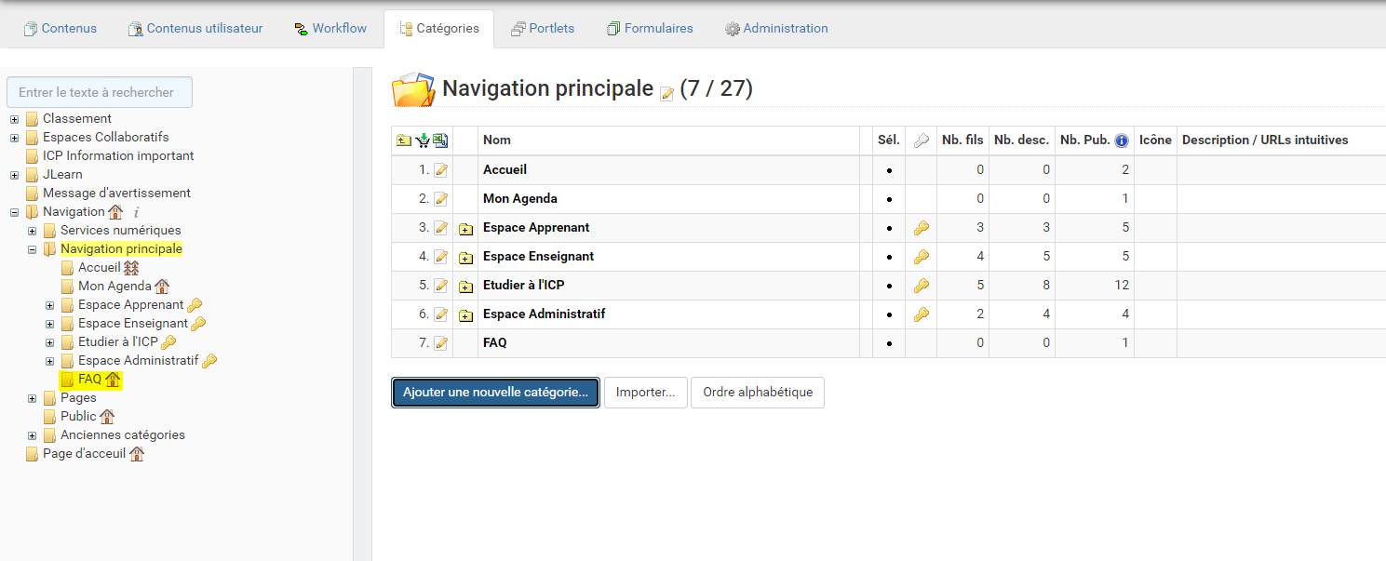

Pour la partie FAQ :
Créer un type de contenu de type FAQ : (info importante : il ne faut qu’une FAQ, les droits sur les groupes seront mis sur les questions )
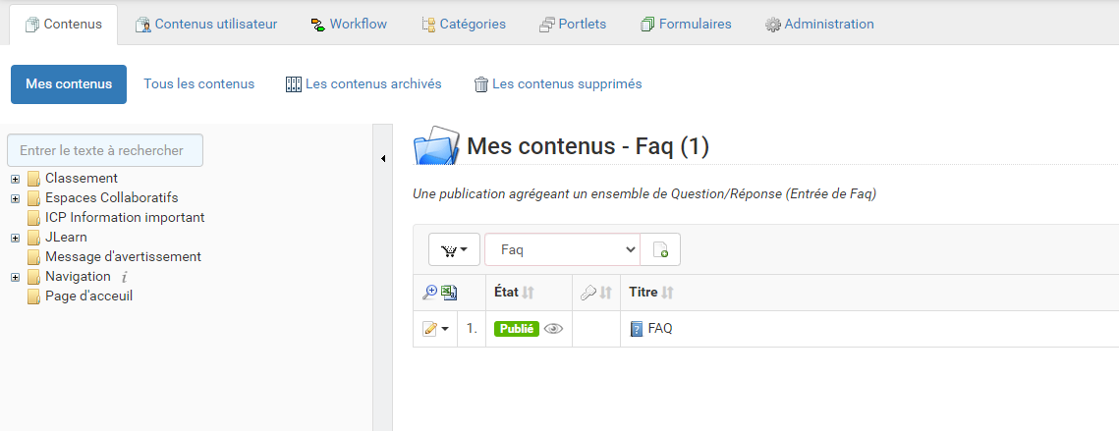
Lui mettre le gabarit d’affichage de l’ICP
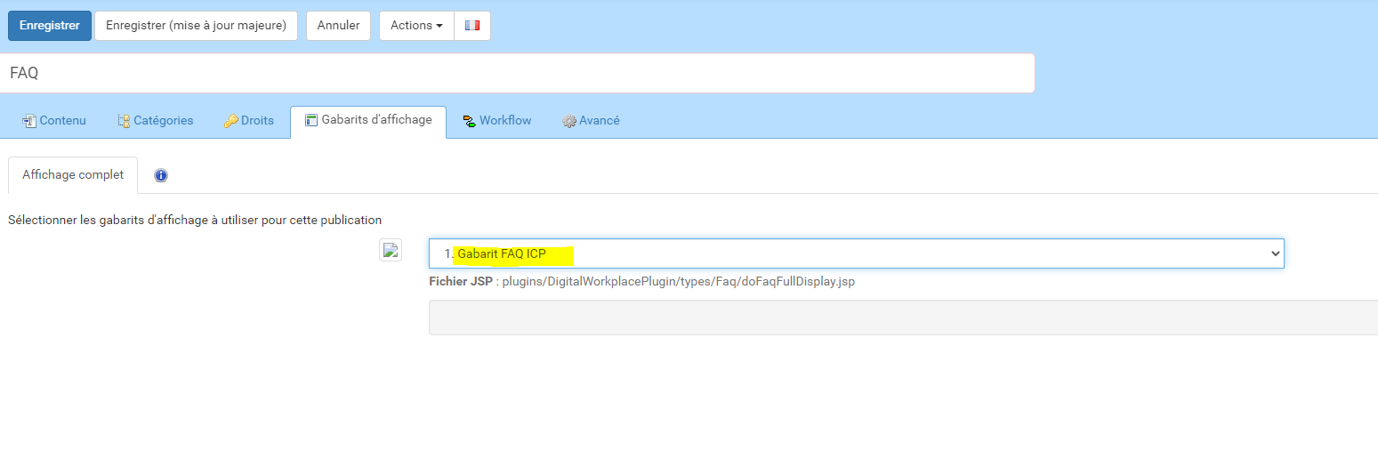
Ensuite créer deux portlets :
Pour le portail FAQ il faut que tu le lis à la catégorie précédemment créé « FAQ »
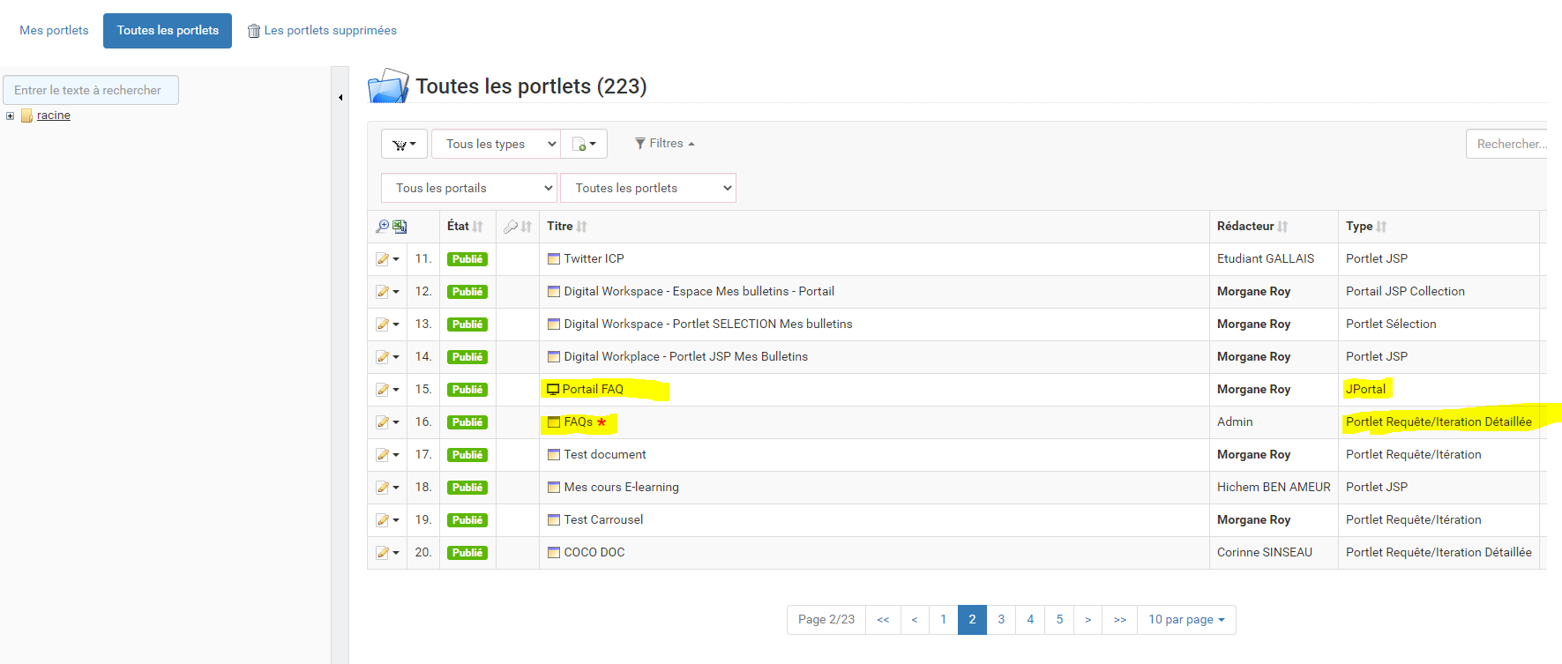
Pour le portlet requête/itération détaillé
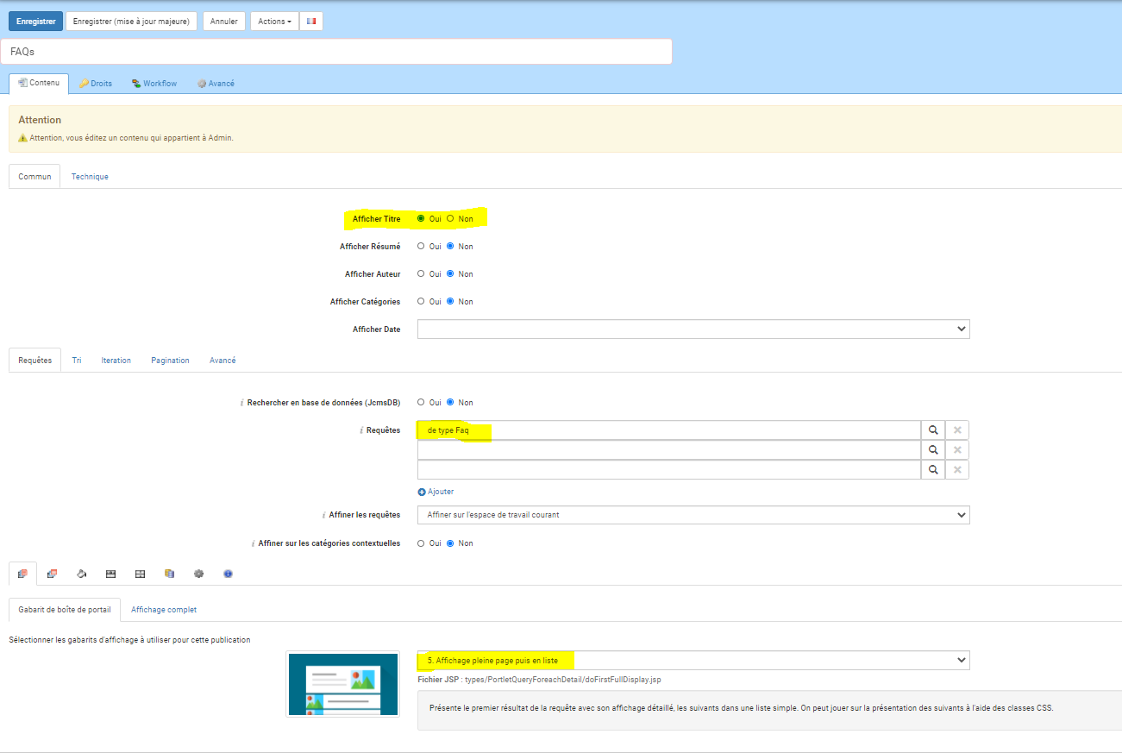
Ensuite il faut que tu édites le JPortal pour ajouter sur la page le portlet requête/itération détaillé
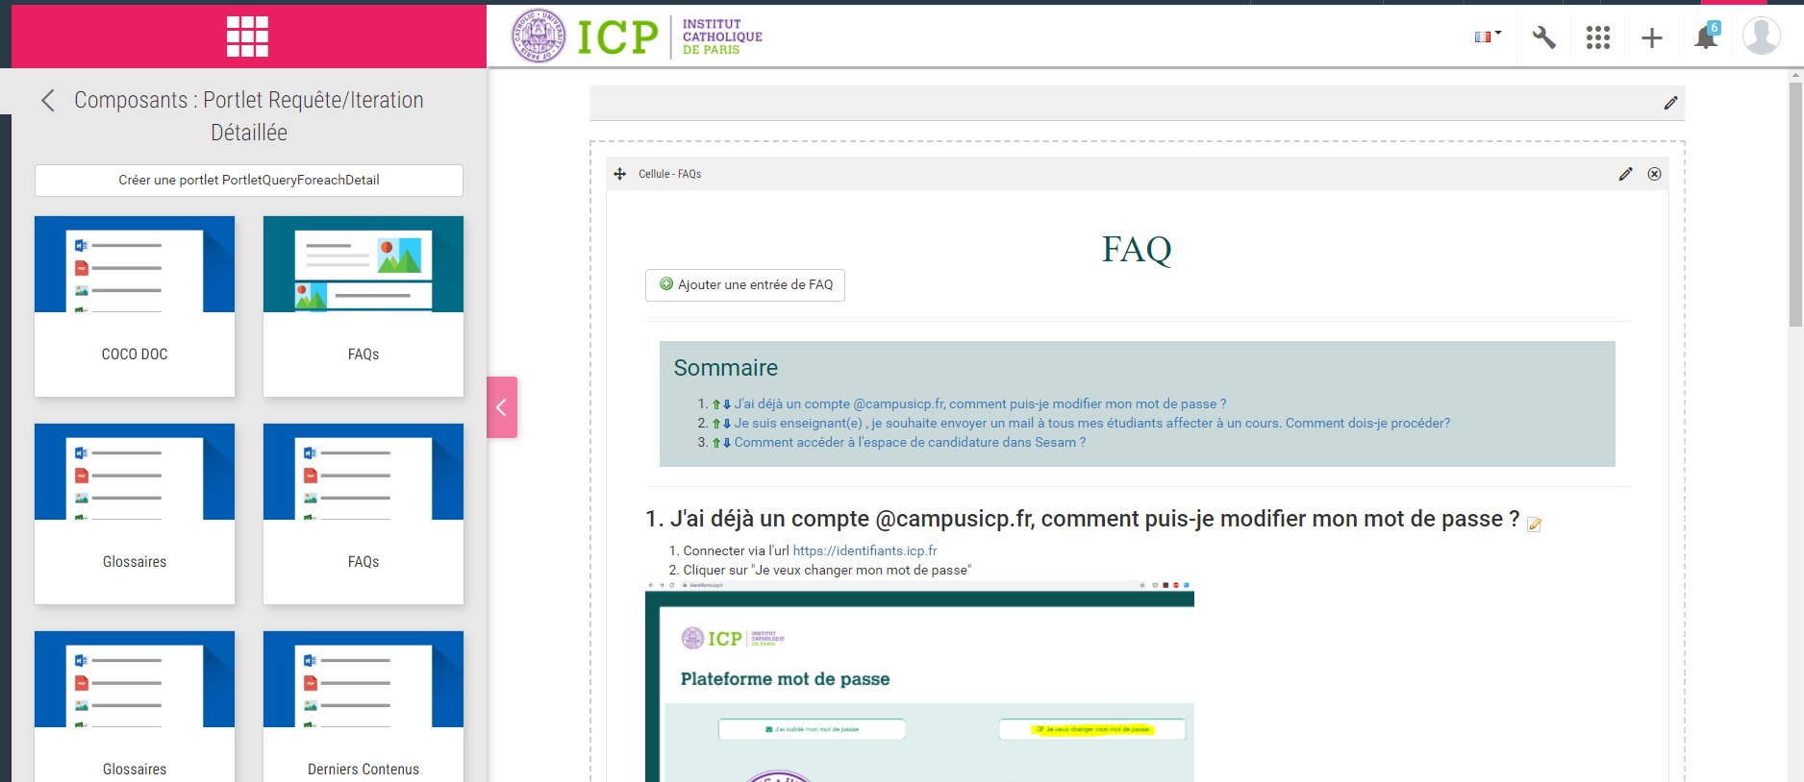

Pour la partie Bulletin de notes + Espace candidature
Dans la partie portlet créer 9 nouveaux portlets :
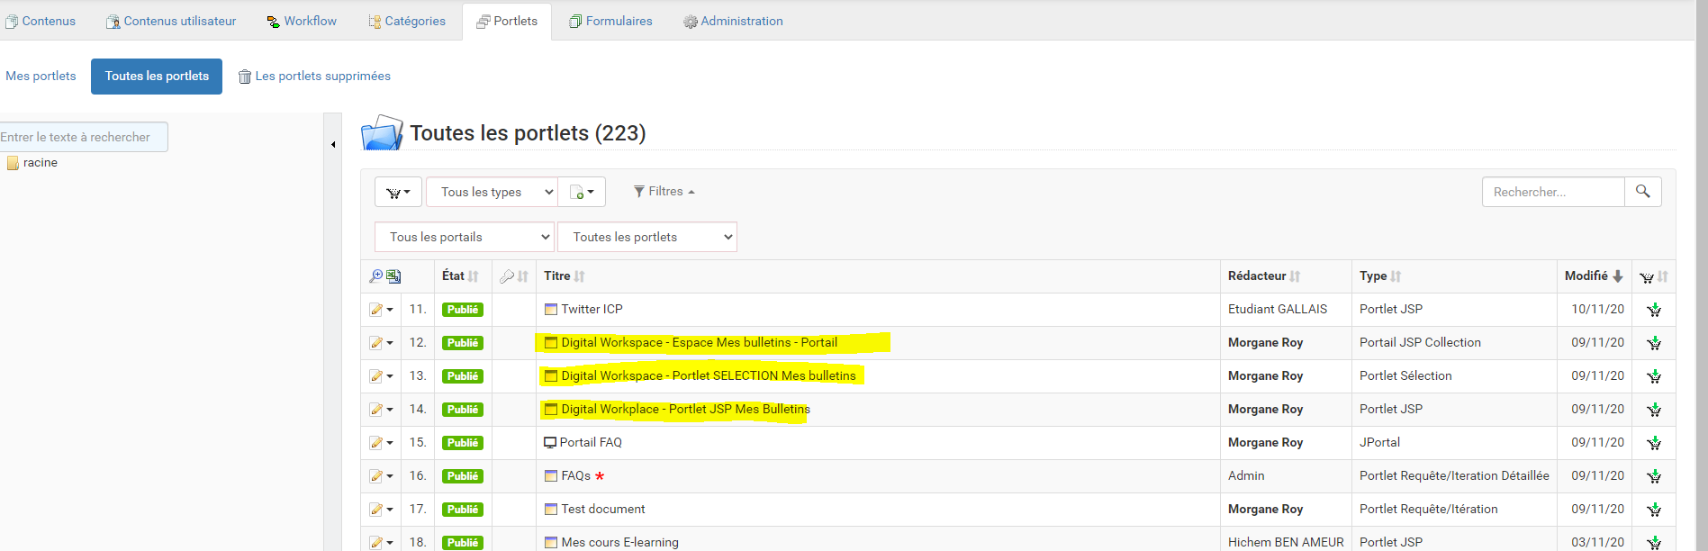
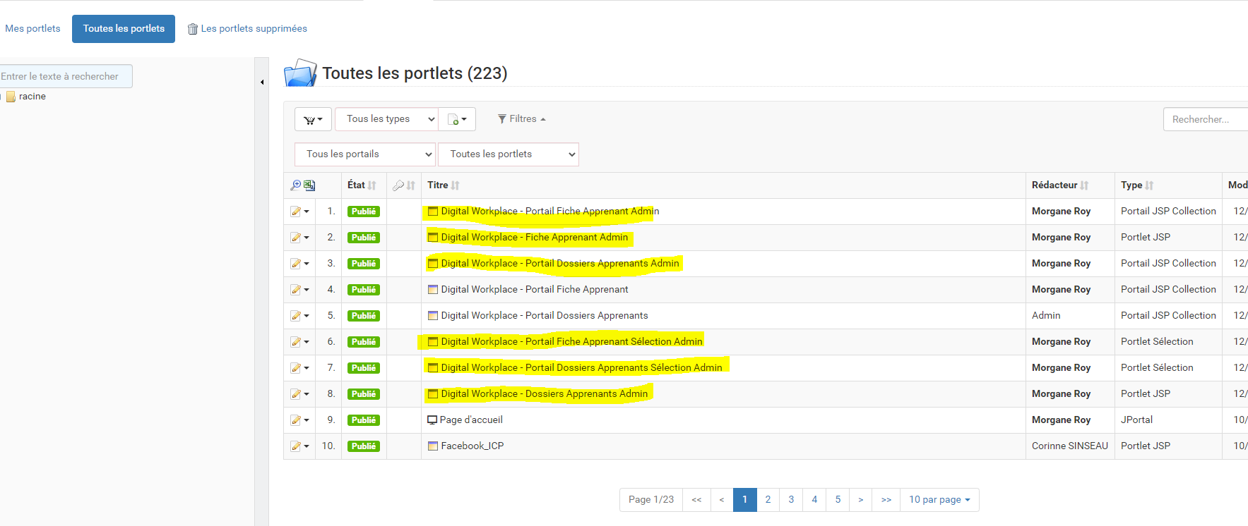

Créer les portlets dans cet ordre :
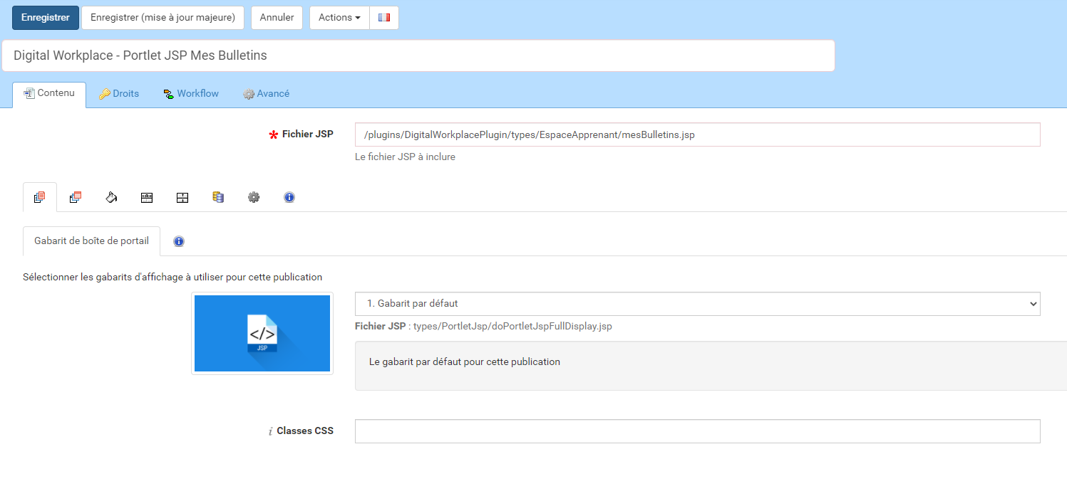 | Chemin à mettre
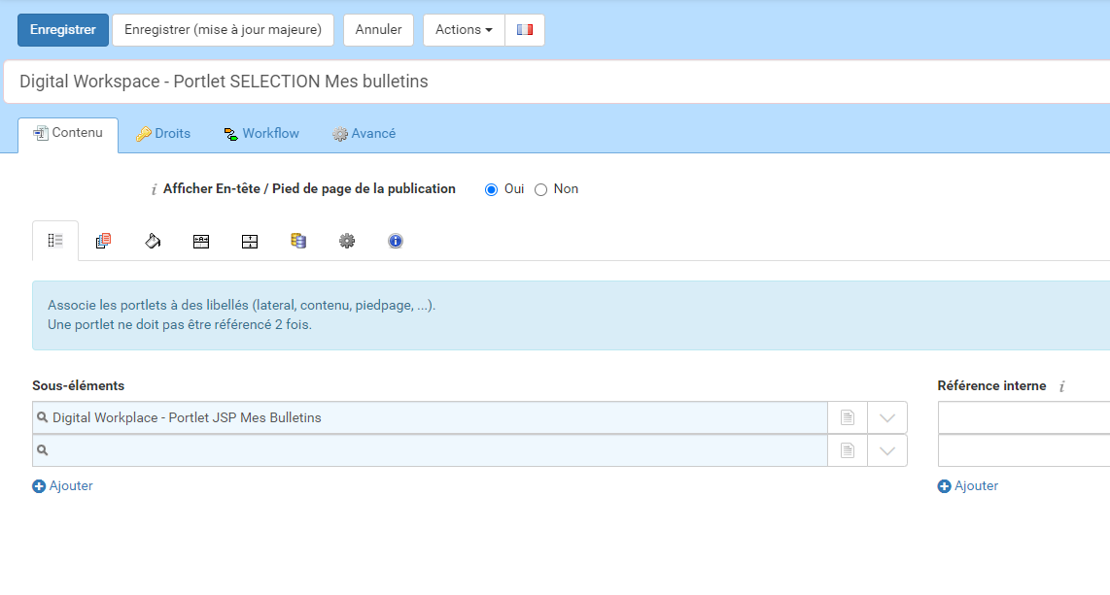 | Lien vers le portlet précédemment créé
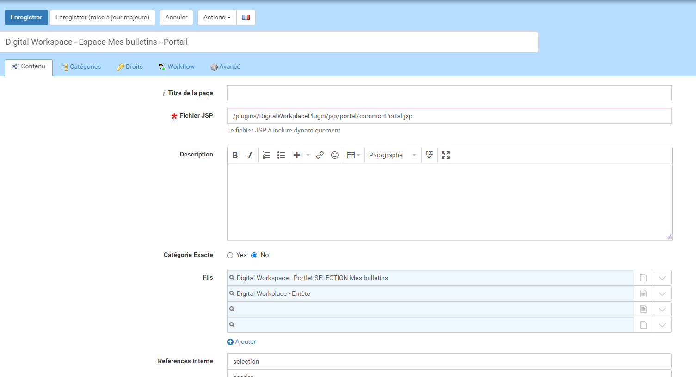  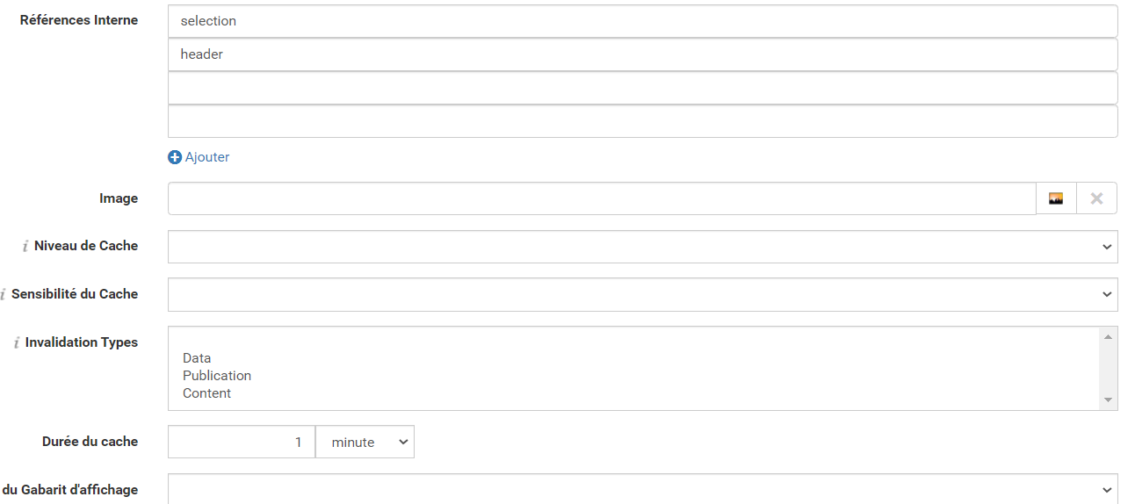  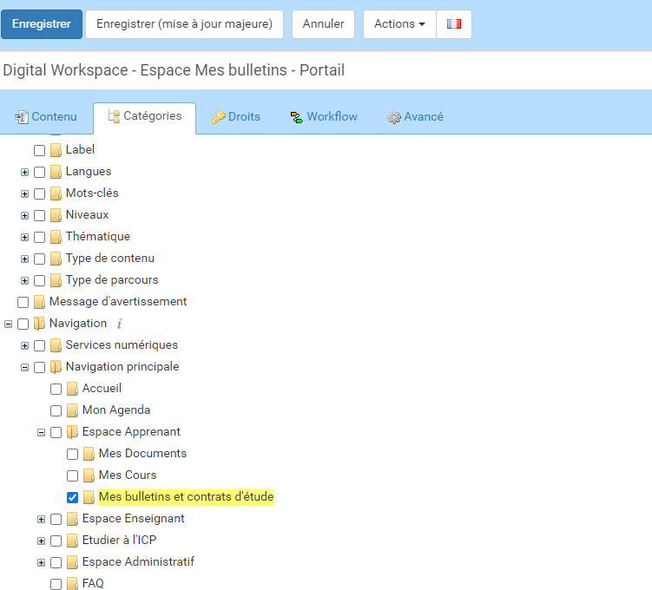 | Portlet principal, lien à mettre vers les deux autres portlets + paramétrage des référence  Faire le lien vers la catégorie Mes Bulletins et contrats d’étude via l’onglet Catégorie
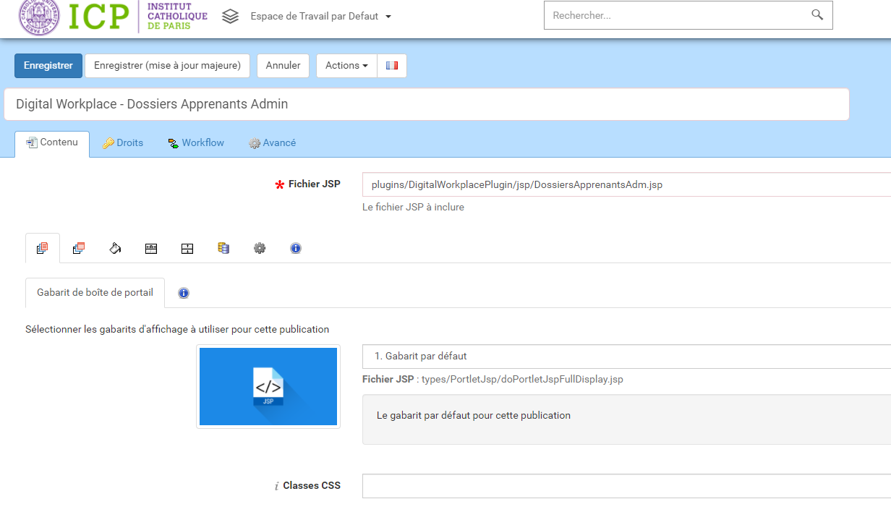 | Chemin à mettre
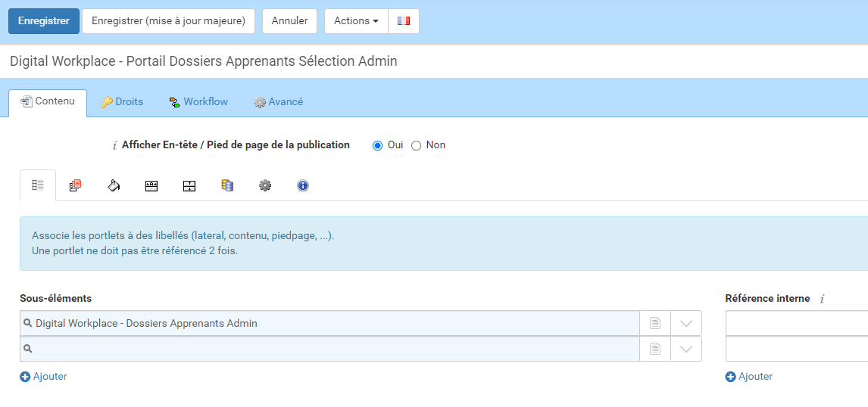 | Lien vers le portlet précédemment créé
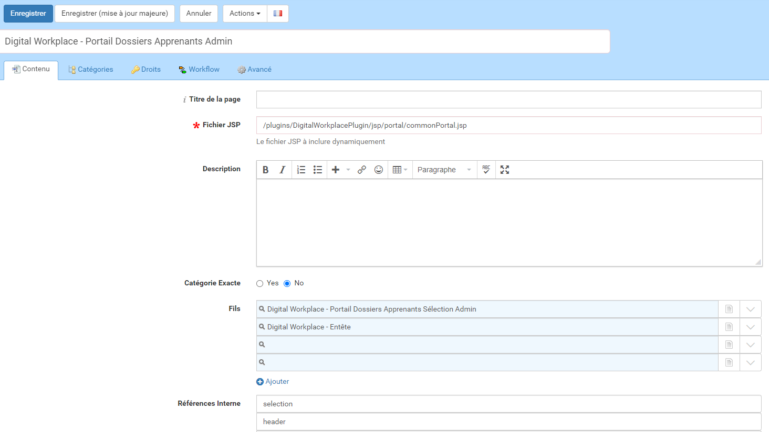  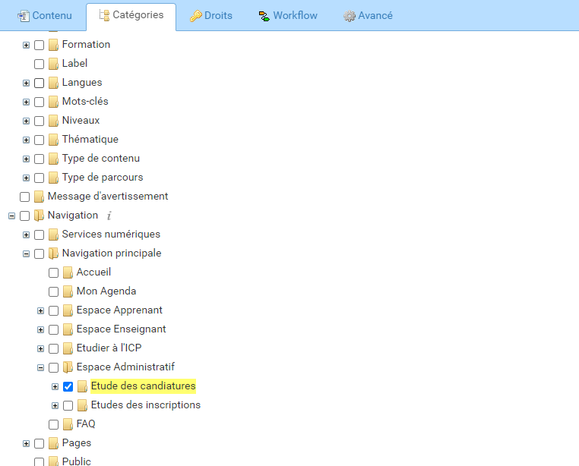 | Portlet principal, lien à mettre vers les deux autres portlets + paramétrage des référence  Faire le lien vers la catégorie Etudes des candidature de l’espace administratif via l’onglet Catégorie
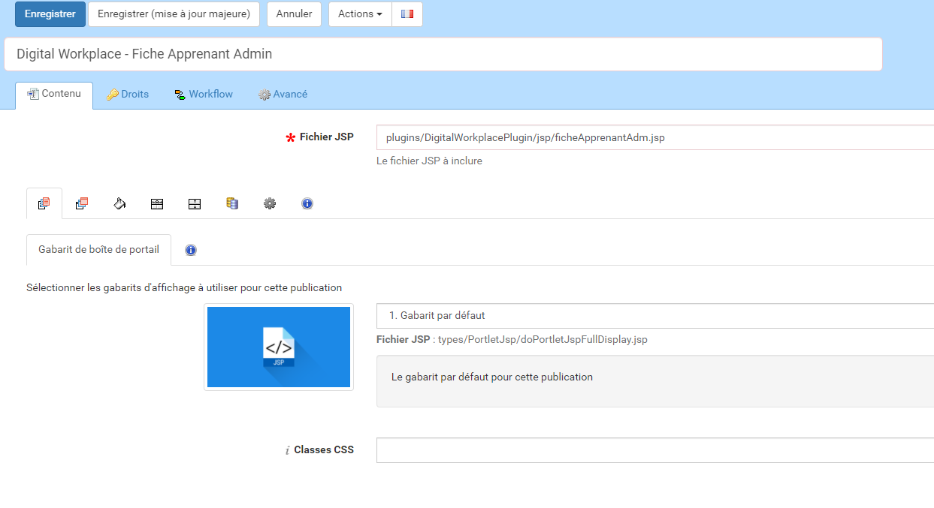 | Chemin à mettre
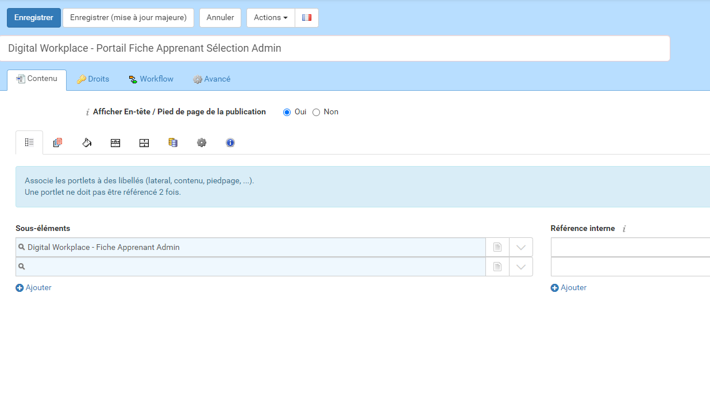 | Lien vers le portlet précédemment créé
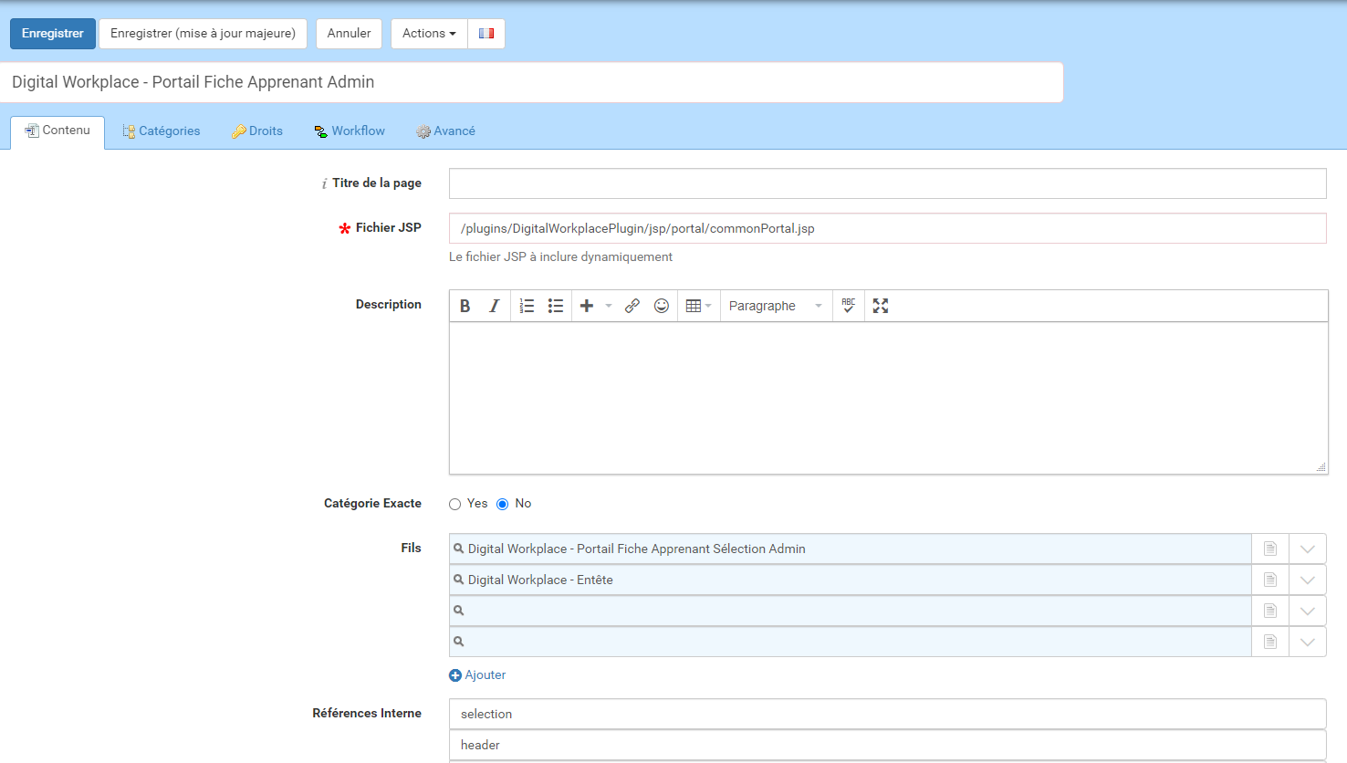  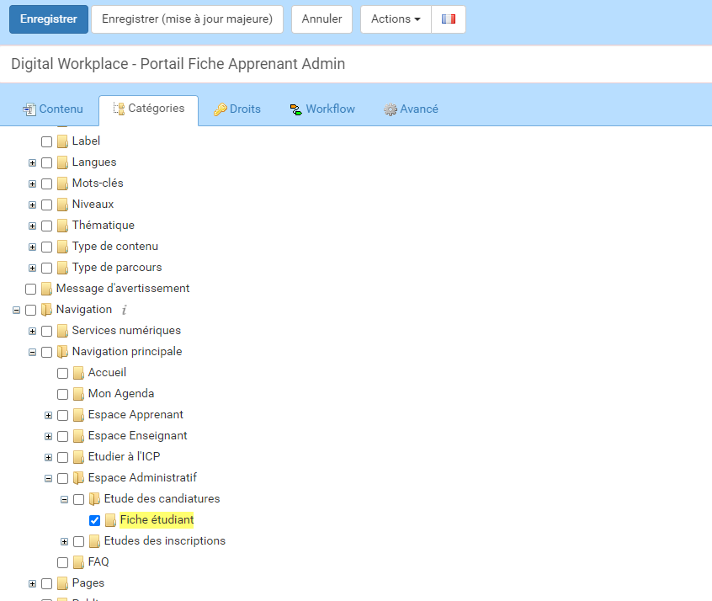 | Portlet principal, lien à mettre vers les deux autres portlets + paramétrage des référence  Faire le lien vers la catégorie Fiche étudiant de l’espace administratif via l’onglet Catégorie

Ajout de l’étude des inscriptions propriété
WEB-INF/plugins/DigitalWorkplacePlugin/properties/plugin.prop
Ajouter la ligne suivante en mettant les catégories correspondantes de jalios:
# -------------------------------------------------------------------------
# INSCRIPTION
# ------------------------------------------------------------------------
$jcmsplugin.digitalworkplace.listApprenantCanAdm: rec_7836 (id de la catégorie Etudes des candidatures dans l’espace administratif)
$jcmsplugin.digitalworkplace.ficheApprenantAdm: rec_7838 (id de la catégorie fiche étudiant dans l’espace administratif)

Vider les caches Jsp TomCats

- Chercher dans le fichier E:\Apache Software Foundation\Tomcat 8.5\work\Catalina\localhost\ROOT\org\apache\, le dossier jsp et supprimez-le.
- Puis redémarrer le service.

Changer de cache CSS et JS dans JALIOS
- Vous connecter au back-end de Jalios puis aller dans l’espace administration.
- Chercher propriété dans l’onglet exploitation de : ADMINISTRATION TECHNIQUE.
- Puis sur la barre de gauche, sélectionné : AVANCE
- Puis dans l’onglet : Version des caches JS et CSS, monter la version.
- Puis redémarrer le service.

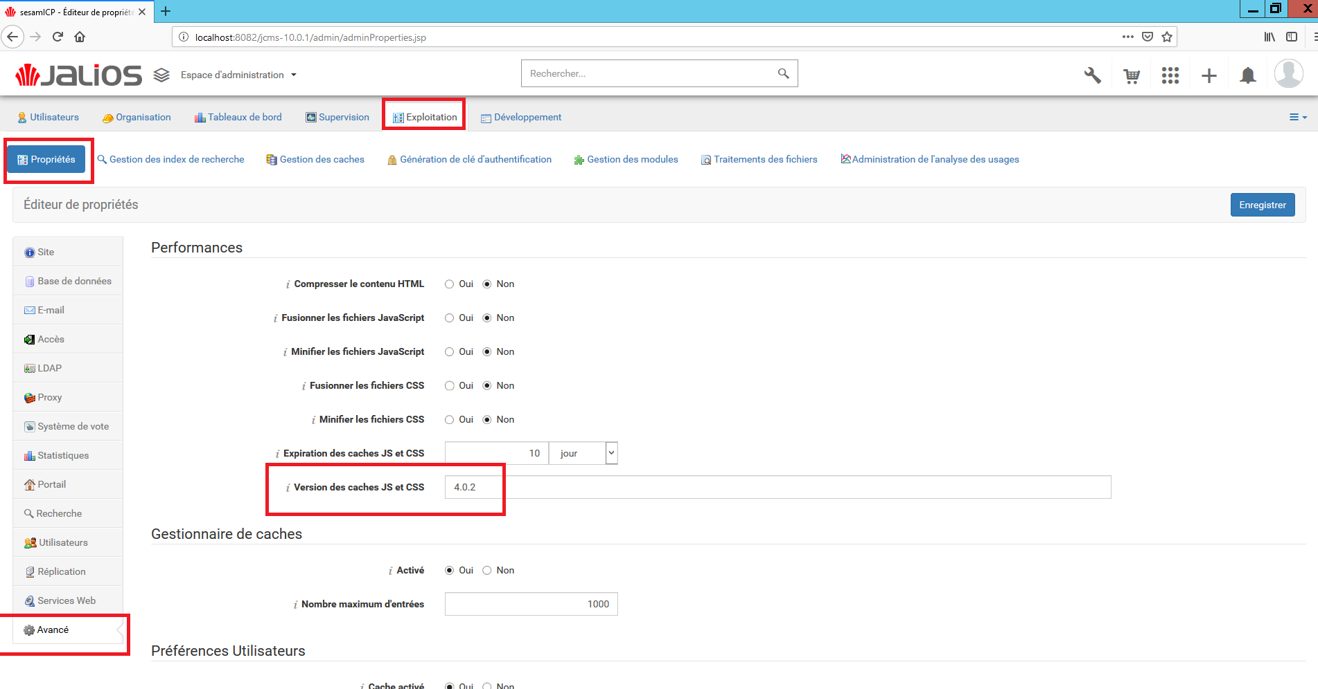

Changer les liens dans les différents modules
- Dans la configuration du Module AurionPlugin :
  - Base de données Aurion : icp_prod
  - Url pour Vérification du CVEC : https://cvec-ctrl.etudiant.gouv.fr/api/content_certificat/
  - Base Aurion webServiceDocument URL : AURIONAPP-PROD
  - Vérification du CVEC (true / false) : true
  - Url Routeur Aurion : https://AURIONAPP-PROD.icp.fr/servlet/Dispatcher
- Dans la configuration du Module Monetico :
  - paiement.cgi : paiement.cgi (enlever le « test/ »)

- Puis redémarrer le service.

Contrôles post-déploiement
Contrôles « de surface ».
- Tester les différentes pages pour guetter l’éventuelle source d’erreurs.
- Tester l’inscription depuis ksup
- Tester le retour à ksup

FIN

cgi.com

